Анализ итогов прошедшего учебного года.

В 2016-2017 учебном году МБОУ СОШ № 17 им. В.Зангиева работала в режиме 6-ти дневной недели, в одну смену, урок длился 40 минут, график перемен составлен с учетом графика питания, согласно нормам САНПИНа. Минимальная перемена – 10 минут, максимальная – 20 минут. Для решения задачи формирования физически здоровой личности в начале 2016-2017 учебного года расписание было составлено согласно санитарно- гигиенических норм и особенностей возрастного развития детей. При составлении расписания учтена недельная нагрузка учащихся, и уроки чередуются согласно баллу трудности предмета.
В школе занимались 19 (в прошлом году19) классов, в которых на конец учебного года обучались 498 учеников. Успевают по школе 409человека, что составило 94 % успеваемости, качество знаний составило 46 %.
В начальной школе обучалось242 человека (в прошлом году 231). На « отлично» закончили год –22человека (в прошлом году –20чел.), на «хорошо и отлично» - 79учеников (77), что составляет57% качества знаний учащихся (56 %). Процент успеваемости составил –97% (в прошлом году- 97%). Отмечено повышение качества знаний учащихся на 1 % в начальной школе.
На второй ступени обучения из206 (184) аттестованных учащихся имеют неудовлетворительные оценки, т.е. являются неуспевающими, 20человек (в прошлом году 18человек). Таким образом, успеваемость по школе второй ступени составила 90 % (90 %) . Успевают на «отлично» - 13 человек (15чел), на «4 и 5» - 53 человека (53 чел). Следовательно, процент качества составляет 37%(в прошлом году36). Завершили вторую ступень обучения, сдали успешно государственную итоговую аттестацию и получили аттестаты об основном общем образовании23выпускника (в прошлом году- 36 человек),2 учеников не прошли ГИА: один получил «двойки» по математике и второй получил четыре «двойки» по русскому языку, математике, истории и обществознанию. Четверо выпускников получили аттестаты об основном общем образовании с отличием.
На старшей ступени обучения – 50 (54) учеников, из них на
« отлично» - 8 (5) человек, на «4 и 5» - 12 человек (20чел). Следовательно, процент качества обучения составляет 40% (46%), процент успеваемости составил –100 % (100 %).К ГИА были допущены все 33 выпускника 11 «А» класса, 32 человека успешно сдали ЕГЭ и получили аттестаты о среднем общем образовании, из них шесть человек за особые успехи в учении были награждены медалями и получили аттестаты с отличием, один выпускник по заявлению родителей отказался проходить ГИА, не сдал основные предметы и остался без аттестата.

По итогам года переведены в следующий класс- 440человек, с академической задолженностью –25 человек (в прошлом году – 22). Сравнивая итоги окончания 2016-2017 учебного года с предыдущим, можно отметить рост качества знаний учащихся начальной школы и на старшей ступени обучения. Это связано с правильностью предпринятых мер в этом учебном году по усилению работы с «сильными и слабыми» учащимися, по подготовке учащихся к ГИА, работе с родителями.
Анализ итогов учебной деятельности показывает, что школа добивается стабильных результатов в обучении. На протяжении последних лет успеваемость составляет 97 %.

Качество знаний учащихся

Успеваемость учащихся

В течение всего учебного года в МБОУ СОШ № 17 им. В.Зангиева велась целенаправленная, планомерная, систематическая подготовка участников педагогического процесса к Государственной Итоговой Аттестации. Педагогический совет школы, ознакомившись с нормативно- правовыми документами по организации и проведению ГИА в РСО- Алания, разработал план- график подготовки школы к государственной итоговой аттестации, который был обсужден на заседаниях ШМО и утвержден директором школы. В соответствии с данным планом директор, заместитель директора по УВР, методические объединения также составили план работы по подготовке учащихся школы к выпускным экзаменам.
В соответствии с приказом Министерства образования и науки РСО- Алания от 29.07.2015 № 663 и по инициативе Рособрнадзора для качественной подготовки выпускников 11-х классов к ЕГЭ в республике проходил федеральный проект «Я сдам ЕГЭ». Диагностические работы проходили в три этапа: в ноябре, феврале, и апреле, по всем учебным предметам. При проведении работ соблюдались основные требования к проведению ЕГЭ по объективности, запрет на использование средств связи, электронно- вычислительной техники, фото, аудио и видео аппаратура, справочные материалы, письменные заметки и иные средства хранения и передачи информации. Работы ориентированы на проекты экзаменационных моделей 2017 года, но с использованием только заданий с кратким ответом. При проверке экспертами заданий с развернутым ответом, использовались электронные отсканированные варианты работ участников. Проходила тренировка печати, сканирования и верификации бланков ответов в школе.
В феврале- марте 2017 года совместно с Центром инноваций и развития Министерства образования и науки РСО- Алания проводилось пробное тестирование учащихся 11 «А» класса по общеобразовательным предметам: по русскому языку, математике ( базовый и профильный уровни), истории, обществознанию, биологии, химии, информатике. Предварительно координатором ЕГЭ Аксеновой Н.В. и тьютором Пуховой Р.И. проводилась разъяснительная работа среди выпускников по Правилам проведения ГИА, по Правилам поведения в ППЭ во время экзамена, инструктаж- обучение по заполнению бланков ЕГЭ.

По итогам 2016-2017 года в школе был один 11-й класс, в котором обучалось 33 человека.
К государственной итоговой аттестации были допущены все учащиеся. Для сдачи в форме и по материалам ЕГЭ определены два обязательных предмета: математика и русский язык, остальные предметы - по выбору. Результаты экзаменов отражены в таблице:
№ | предмет | кол-во сдававших | мин. Балл | макс.  Балл | средн. Балл | «2»
1 | Русский язык | 32 | 24(36)/  30 | 91 | 59 | 0
2 | Математика базовый уровень | 28 | 0 | 5 | 4 | 1
3 | Математика профильный уровень | 21 | 27/1 | 74 | 46 | 2
4 | История | 13 | 32/34 | 75 | 42 | 3
5 | Обществознание | 18 | 42/44 | 74 | 47 | 4
8 | Физика | 7 | 36/40 | 61 | 47 | 0
9 | Химия | 6 | 36/46 | 95 | 55 | 1
10 | Биология | 5 | 36 | 86 | 42 | 3
11 | Литература | 1 | 32 | 54 | 54 | 0
12 | География | 1 | 37 | 68 | 68 | 0
13 | Английский язык | 1 | 20 | 78 | 78 | 0
14 | Информатика | 3 | 40 | 44 | 40 | 1

Максимальный балл

В целях ознакомления обучающихся 9-х классов с процедурой проведения государственной итоговой аттестации в 2017 году в форме основного государственного экзамена (далее – ОГЭ) в феврале 2017 года проводилось тренировочное тестирование по 10 общеобразовательным предметам: математике, русскому языку, обществознанию, информатике и информационно-коммуникационным технологиям (ИКТ), химии, географии, истории, физике, биологии, а также литературе. Тренировочный экзамен по математике был определён как обязательный. Остальные предметы – русский язык, обществознание, информатику и ИКТ, химию, географию, историю, физику, биологию, литературу – обучающиеся сдавали на добровольной основе.

Математика

Количество участников | 5 | % | 4 | % | 3 | % | 2 | % | Средняя отметка
25/ 22 | 0 | 0 | 2 | 9 | 7 | 32 | 13 | 59 | 2.5

Обучающиеся 9-х классов продемонстрировали низкий уровень владение важнейшими элементарными умениями, безусловно, являющимися опорными для дальнейшего изучения курса математики и смежных дисциплин.
Целью работы была диагностика уровня знаний учащихся по алгебре и геометрии на данном этапе обучения, определения степени подготовленности обучающихся к государственной итоговой аттестации по математике на основе оценки уровня овладения обучающимися программным материалом. Учителю Пуховой Р.И. были даны рекомендации по подготовке к ГИА, разработан индивидуальный план работы для каждого ученика.
12 апреля 2017 проходила диагностическая работа по геометрии, результаты отражены в таблице:

Количество учеников | отсутствовали | зачет | % | незачет | %
25 | 4 чел | 19 | 90.4 | 2 | 9.5

Русский язык

Количество участников | 5 | % | 4 | % | 3 | % | 2 | % | Средняя отметка
25 | 5 | 20 | 7 | 28 | 7 | 28 | 6 | 24 | 3

Более половины обучающихся (56% от общего числа участников) справились с заданиями на качественно невысоком уровне, получив отметки «3 и 4». И лишь 20% участников ТТ показали хорошие результаты, получив школьную отметку «5» Средняя отметка по школе – 3.
Итоги ТТ по математике и русскому языку позволили определить рекомендации, направленные на совершенствование процесса преподавания в школе и подготовку выпускников школы к экзамену в 2017 году:
- необходимо усилить внимание на формирование базовых умений у слабых учащихся, а также обеспечить продвижение учащихся, имеющих возможность и желание усваивать материал на более высоком уровне через внедрение новых технологий и отлично зарекомендовавших себя старых;
- усилить практическую направленность обучения, путем включения соответствующих заданий на «проценты», графики реальных зависимостей;
-препятствовать формальному усвоению учебного материала, учить умению работать с информацией, представленной в различной форме, уделяя значительное внимание ситуациям из реальной практики.

По итогам 2016-2017 учебного года в школе был один девятый класс, в котором обучались 25 учеников, все были допущены к государственной итоговой аттестации. Обучающиеся 9 класса сдавали четыре обязательных экзамена – по русскому языку, математике и двум предметам по выбору.

Результаты по русскому языку отражены в таблице:
Кол-во  обуч-ся | Получили отметку на экзамене |  |  |  | Успеваемость  % | Качество  %
 | «2» | «3» | «4» | «5»
25 | 1 | 4 | 10 | 10 | 96 | 80

Средний балл – 4,1 (в прошлом году –4)
Результаты по математике отражены в таблице:
Кол-во  обуч-ся | Получили отметку на экзамене |  |  |  | Успеваемость  % | Качество  %
 | «2» | «3» | «4» | «5»
25 | 2 | 5 | 18 | 0 | 92 | 72
Средний балл – 4(в прошлом году – 4)
Качество знаний по русскому языку и математике

Результаты государственной итоговой аттестации по предметам по выбору:

№ | предмет | кол-во сдававших | Средний балл | «2» | «3» | «4» | «5»
1 | история | 2 | 3 | 1 | 0 | 1 | 0
2 | обществознание | 14 | 4 | 2 | 1 | 11 | 0
3 | биология | 8 | 3.2 | 0 | 5 | 3 | 0
4 | химия | 10 | 3.5 | 1 | 5 | 3 | 1
5 | география | 10 | 4 | 3 | 1 | 5 | 1
6 | физика | 3 | 4 | 0 | 1 | 2 | 0
7 | английский язык | 3 | 4 | 0 | 1 | 1 | 1

Педагогический состав.

В школе работают -54 работника
Количество педагогических работников –36
Количество АУП - 5
Количество УВП - 2
Количество МОП -11

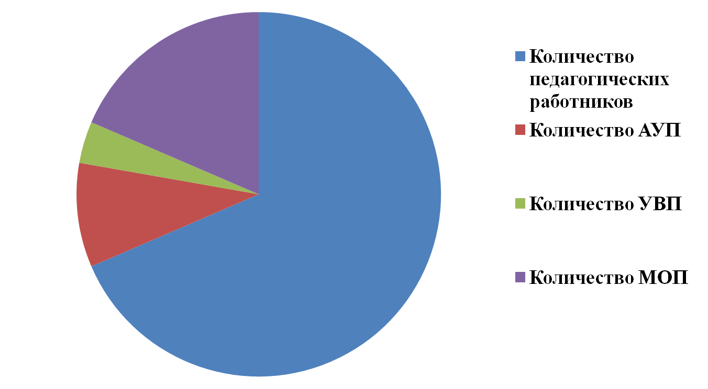

Учителей- 33, среди них: «Почетных работников общего образования РФ» - 5 человек, имеют высшую квалификационную категорию- 11 человек (33 %), первую квалификационную категорию –6 человек (18 %), соответствие должности –14 человек (42 %), без категории – 2 человека(6 %).

Имеют законченное высшее образование–30 человек, среднее специальное образование –3человека.
Имеют стаж педагогической работы:
от 0 до 2 лет –0
от 2 до 5 лет – 5
от 5 до 10 лет –2
от 10 до 20 лет – 4
свыше 20 лет –22

Возрастной состав педагогических работников МБОУ СОШ № 17 им.В.Зангиева

До 25 лет-0
До 35 лет-6
Старше 35 лет- 27

Аттестованы на высшую квалификационную категорию:
по должности «учитель»: 2 человека
Аттестованы на первую квалификационную категорию:
по должности «учитель»: 1 человек
Установлено соответствие занимаемой должности: 2

